**LAB 2: XÂY DỰNG TRANG CHỦ**  
**WEBSITE ASP.NET MVC 5 BOOKSTRORE**

Bước 1: Khảo sát Layout trang chủ:

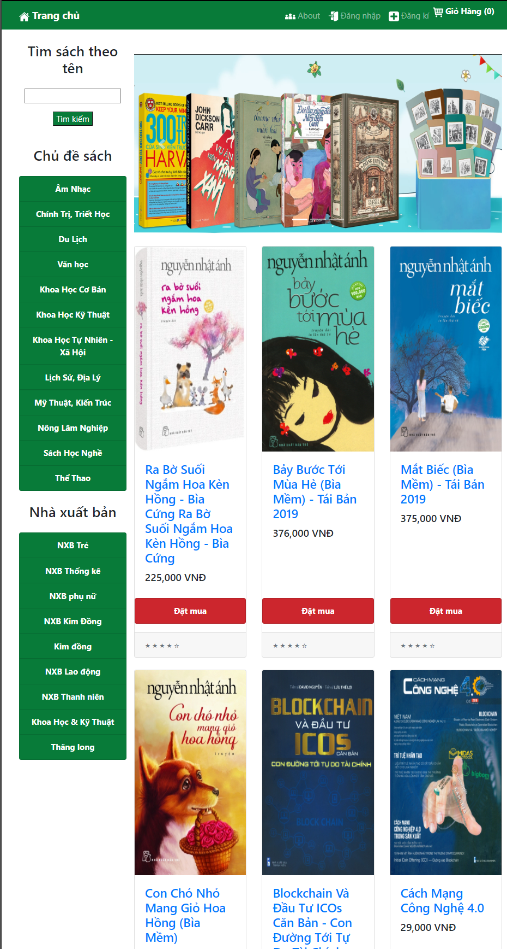

Bước 2: Kết nối CSDL với ứng dụng

+) Menu Tools -> Connect to Database:

+)Nhập sever name chọn database:

+) Tạo dbQLBansach.dbml bằng cách nhấn chuột phải vào models=>add=>class…

Tiếp đến bấm data rồi chọn ADO.NET Enity Data Model

Sau đó nó sẽ hiện ra một bảng Enity data Model Wizard rồi chọn EF Designer from data…rồi bấm next

Ta lưu model dưới cái tên là dbQLBansach

Kết quả

Bước 3 Để hiện thị thông tin 5 quyển sách cập nhật code trong View Index của BookStore

* Kết quả:

Bước 4: Bỏ phần hiển thị trong _ LayoutUser và thêm code trong View BookStore/Index

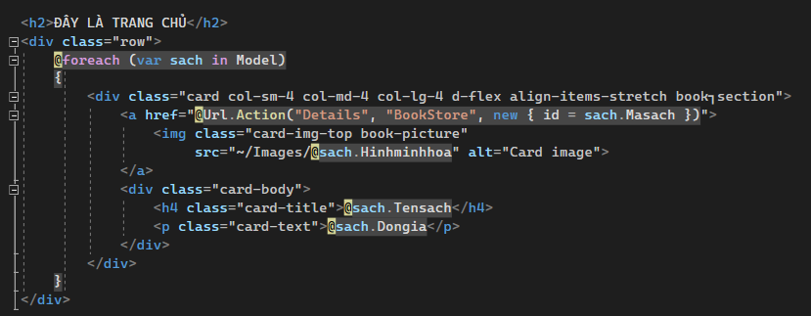

* Kết quả

Bước 5: Để hiện chủ đề sách

+) BookStore Controller bổ sung:

+) Tạo View Chude dạng Partial View và code cho nó:

+) Liên kết partial View Chude vao _LayoutUser. Code trong _LayoutUesr và trang trí định dạng bằng định dạng của _LayoutUser sang Partial View Chude

* Kết quả:

Bước 6: Tương tự làm với nhà xuất bản:

+) BookStore Controller:

+) PartialView Nhaxuatban

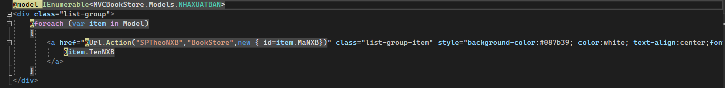

+) Cập nhật code_LayoutUser:

* Kết quả:

